附件1：展板图样
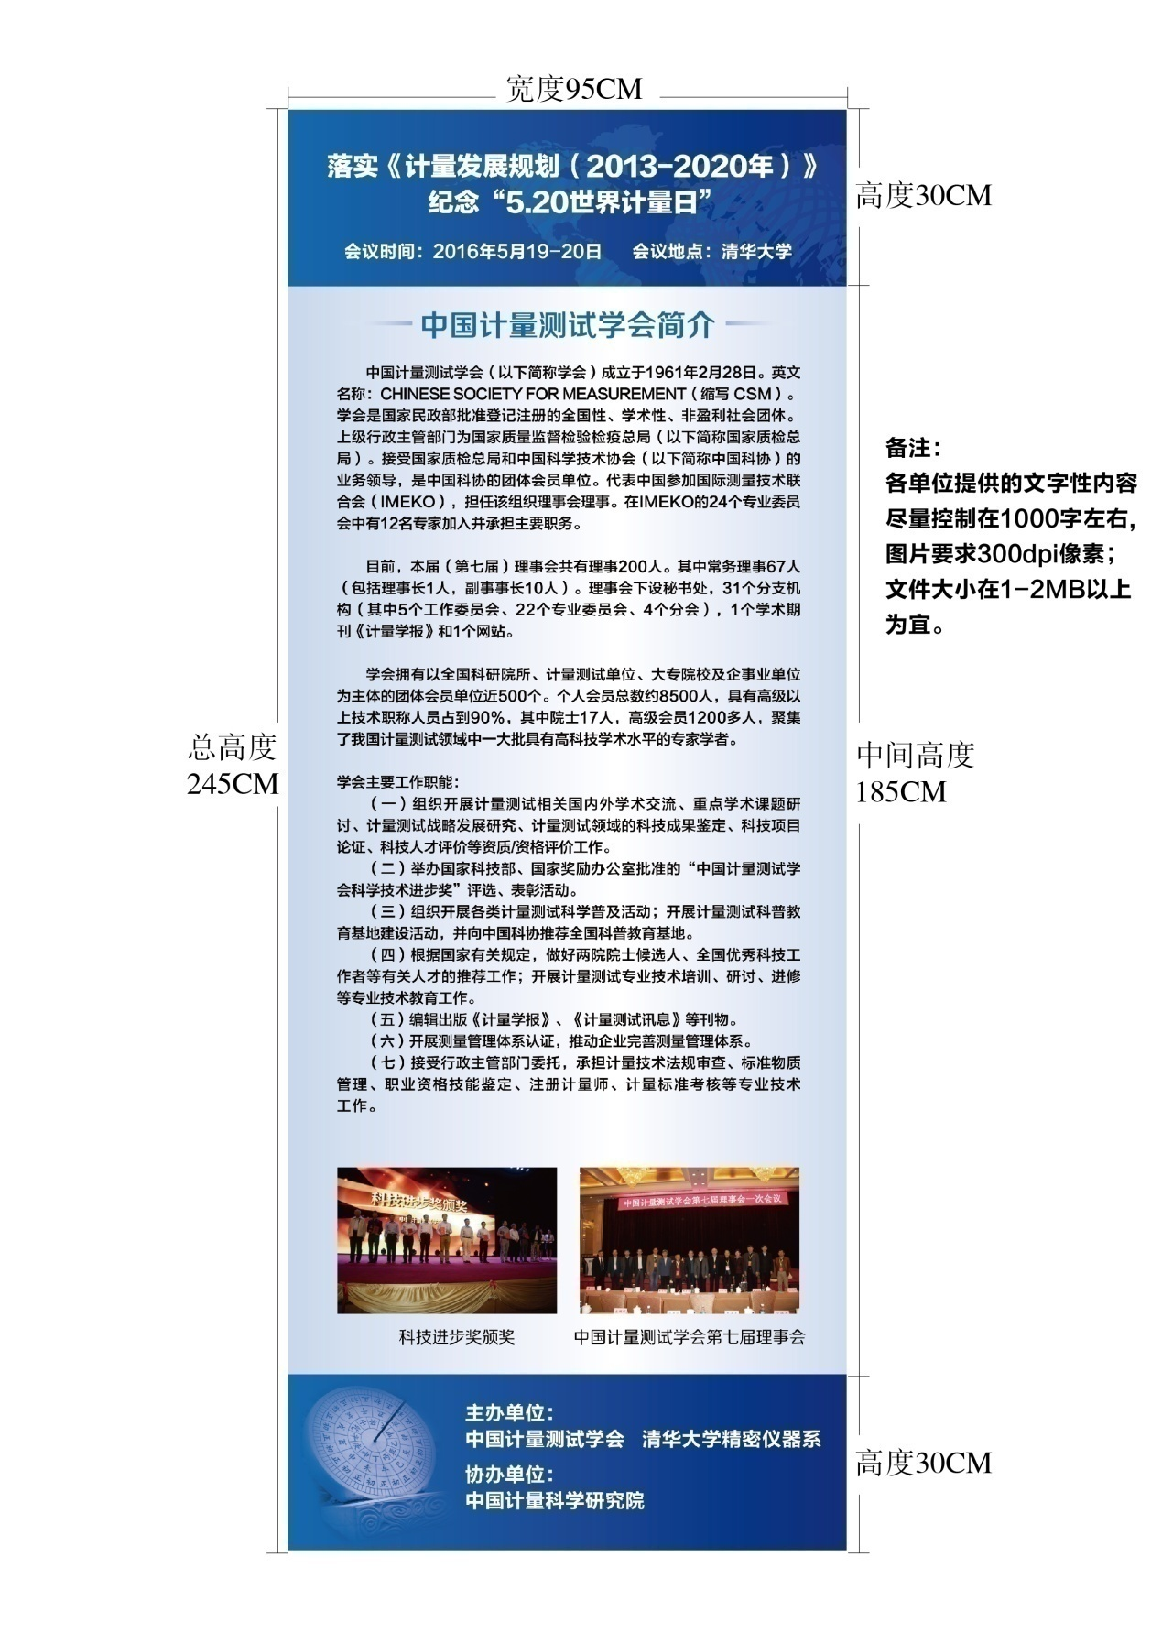

附件2：
第四届计量测试科技成果推介会注册表
参展单位 （公章）
单位名称
通信地址 |  |  |  |  |  | 邮编
联系人 |  |  |  | 移动电话
传真 |  |  |  | Email
科技成果展板展示
序号 | 展示项目名称内容
其它宣传方式
序号 | 项目类别
住宿统计
入住时间 |  |  | 退房时间 |  | 单人间数 |  | 双人间数
请回复至：中国计量测试学会
电话：010-84639757/84639822
传真：010-84639822
Email:13810830294@163.com

附件3.

宣传信息表
项目类别/名称 | 费用（RMB） | 备注
印刷及制作广告
会议手册 | 30,000 | 含设计制作费、宣传彩页2个页面、单位LOGO（
资料袋 | 20,000 | 含设计制作费，单位LOGO
胸卡广告 | 20,000 | 含设计制作费，单位LOGO
会场广告
宣传片播放 | 30,000 | 每次播放限3分钟、共播放2次
大会日程背板 | 10,000 | 含设计制作费，单位LOGO
大会注册区背板 | 10,000 | 含设计制作费，单位LOGO
宣传资料 | 10,000 | 经审查合格后，可放置会议资料袋（1000份）

